الجمهورية الجزائرية الديمقراطية الشعبية
وزارة التربية الوطنية المدة : ساعة ونصف
المستوى04 م الإختبار الأخير في مادة العلوم الطبيعية التاريخ 12 /05/ 2008
التمرين الأول (05ن) لاحظ الجدول التالي
نسبةالغلوكوزفي الدمg/L | الوريد البابي | الوريد الأجوف السفلي
قبل تناول وجبة غذائية | g/L 0.8 | g/L 1
بعد تناول وجبة غذائية غنية بالغلوسيدات | g/L 2.5 | g/L 1
- لماذا تزداد نسبة السكر في الدم بعد تناول وجبة غذائية ؟
- أين يخزن السكر الفائض؟ 1 8
3- ماذا تستنتج ؟ 2
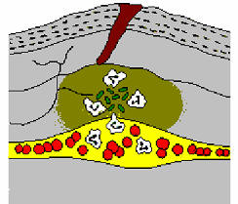
التمرين الثاني(07ن) تبين الوثيقة التالية رسما تخطيطيا
لغزو الميكروب للعضوية
1-أذكر03 مظاهر تدل على أن العضوية في حالة إستجابة ؟ 3
2- ضع البيانات المرقمة من(1) إلى (6) 4
3- أ)ماذا يسمى هذا النوع من الإستجابة ؟ 5
ب) هل هذا النوع من الإستجابة مرتبط بنوع معين من الميكروبات ؟
4- وضح برسم تخطيطي دور البالعات أثناء غزو الميكروبات للعضوية 6
7
الوضعية الإدماجية(8ن) سيدة حامل قالت لها إحدى صديقاتها أن في هذه المرة ستنجبين مولودا ذكرا تقدمت هذه السيدة
وزوجها لإجراء بعض التحاليل الطبية فكانت نتائج التحاليل كمايلي
الوثيقة (1) الوثيقة (2) طابع نووي للجنين الوثيقة (3) تبين الحالة الصحية للزوجين
دم الجنين دم الأم

فضلات
CO2
مغذيات
O2
الأم حاملة لمرض الهيموفليا
زمرتها الدموية Aموجب
الأب سليم زمرته الدموية B سالب
1- هل ماقالته هذه الصديقة لهذه السيدة صحيح ؟ وضح ذلك
2- حدد جنس هذا الجنين وكيف ستكون حالته الصحية ؟
3- قدم بعض النصائح للأشخاص المقبلين على الزواج لتفادي بعض الأمراض
بالتوفيق

التصحيح النموذجي للإختبار الأخير السنة الرابعة متوسط ماي 2008
 |  | التمرين | الإجـــــــــــــــــــــــــــــــــــــــــــــابة
 |  | الأول  05 | 1-تزداد نسبة السكر في الدم بعد تناول وجبة غذائية لأن كل الغلوسيدات تتحول إلى غلوكوز في المعي الدقيق ويقوم الدم بنقل كل الغلوكوز  2-الفائض من السكر يخزن في الكبد والعضلات على شكل غليكوجين  3-نستنتج أن الكبد يقوم بتخزين الغلوكوز ويعمل على ثبات نسبته في الدم 1g/L
 |  | الثاني | 1-ثلاث مظاهر تدل على أن العضوية في حالة إستجابة  * الإنتفاخ * إنسلال الكريات الدموية البيضاء* تمدد الوعاء الدموي*خروج البلازما  2- وضع البيانات  -1- ندبة -2-- كريات دموية بيضاء3 البشرة -4- الأدمة -5- كريات دموية حمراء  -6- ميكروبات -7- وعاء دموي -8- البلازما  3- يسمى هذا النوع من الإستجابة : التفاعل الإلتهابي  ب) هذا النوع من الإستجابة ليس مرتبط بنوع معين من الميكروبات لأنه إستجابة مناعية لانوعية  4- رسم تخطيطي يوضح دور البالعات أثناء غزو الميكروبات للعضوية  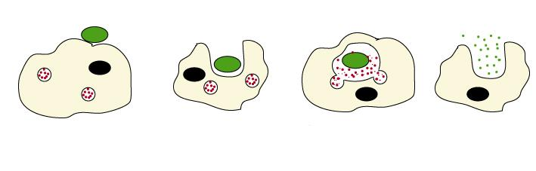  4مرحلة الإطراح 3 مرحلة الهضم 2 مرحلة الإحاطة 1 مرحلة المهاجمة
الوضعية | 1- تحديد إتجاه المواد  دم الجنين دم الأم  فضلات ---------------->  CO2 ----------------->  مغذيات <---------------  2 ------------->O2----  2 إن ماقلته الصديقة للسيدة غيرصحيح التعليل لأنه أثناء تشكل الأعراس تنفصل الصبغيات عن بعضها  فكل خلية جنسية تحتوي على نصف عدد الصبغيات الجسمية  فالمشيج الذكري (النطفة ) بها 22+X أو 22+Y أما البويضة بها 22+X  إذا إلتقا المشيج الذكري 22+ Y مع البويضة 22+X يكون الفرد الناتج ذكر  إذا إلتقا المشيج الذكري 22+ X مع البويضة 22+X يكون الفرد الناتج أثى  3- تحديد الجنس  حنس هذا الجنين أنثى التعليل لأن الزوج رقم 23 (الصبغي الجنسي ) متماثل XX  - الحالة الصحية لهذا الجنين بعد الولادة  التفسير الصبغي إن عامل المرض محمول على الصبغي الجنسي X  الأم حاملة للمرض والأب سليم  الأم XX الأب XY  الأعرس X X Y X  الأبناء XY XY X X XX  ذكرسليم ذكر مصاب أنثى حاملة للمرض أنثى سليمة  - بمأن المولود سيكون أنثى فإن الحالة الصحية تكون كمايل إما حاملة للمرض أو سليمة  X هذاالصبغي يحمل عامل المرض  X هذاالصبغي يحمل عامل السلامة Y هذاالصبغي لا يمكن أن يحمل عامل المرض  4- النصائح :* أجراء تحاليل طبية قبل الزواج من اجل معرفة الزمرة من اجل  الكشف عن بعض الأمراض التي يمكن أن تنقل * تجنب زواج الأقارب

